 | 桃園市海湖國民小永續校園與環境教育
1-5 環境教育法相關法令執行
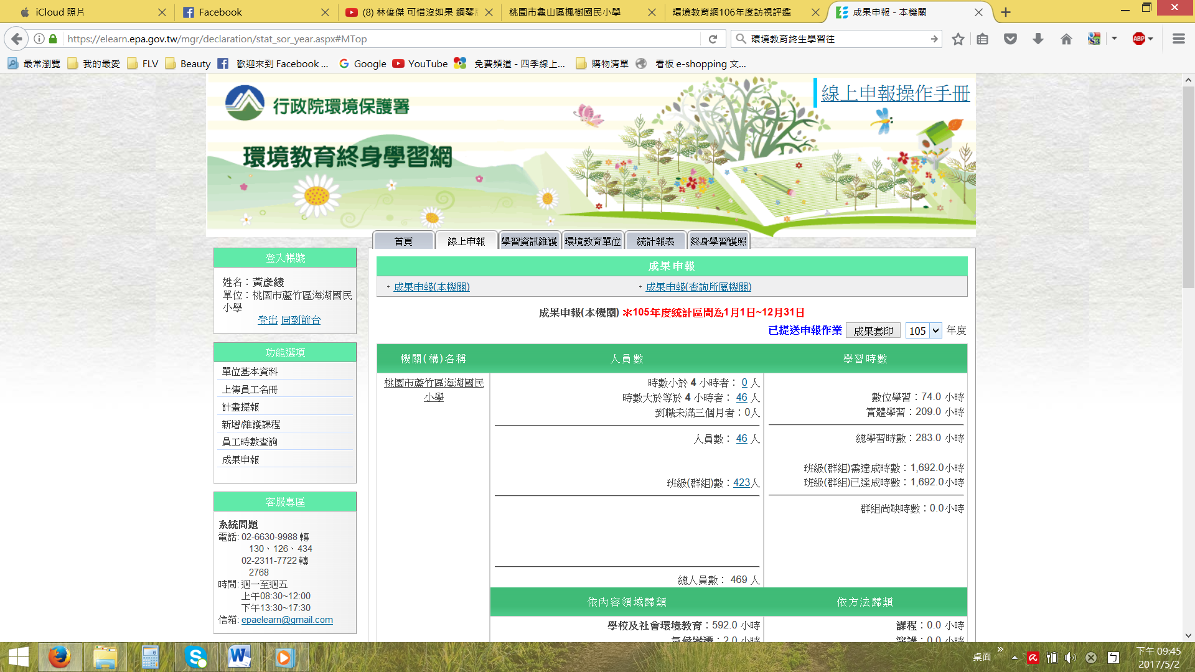
每年上網填報環境教育成果。
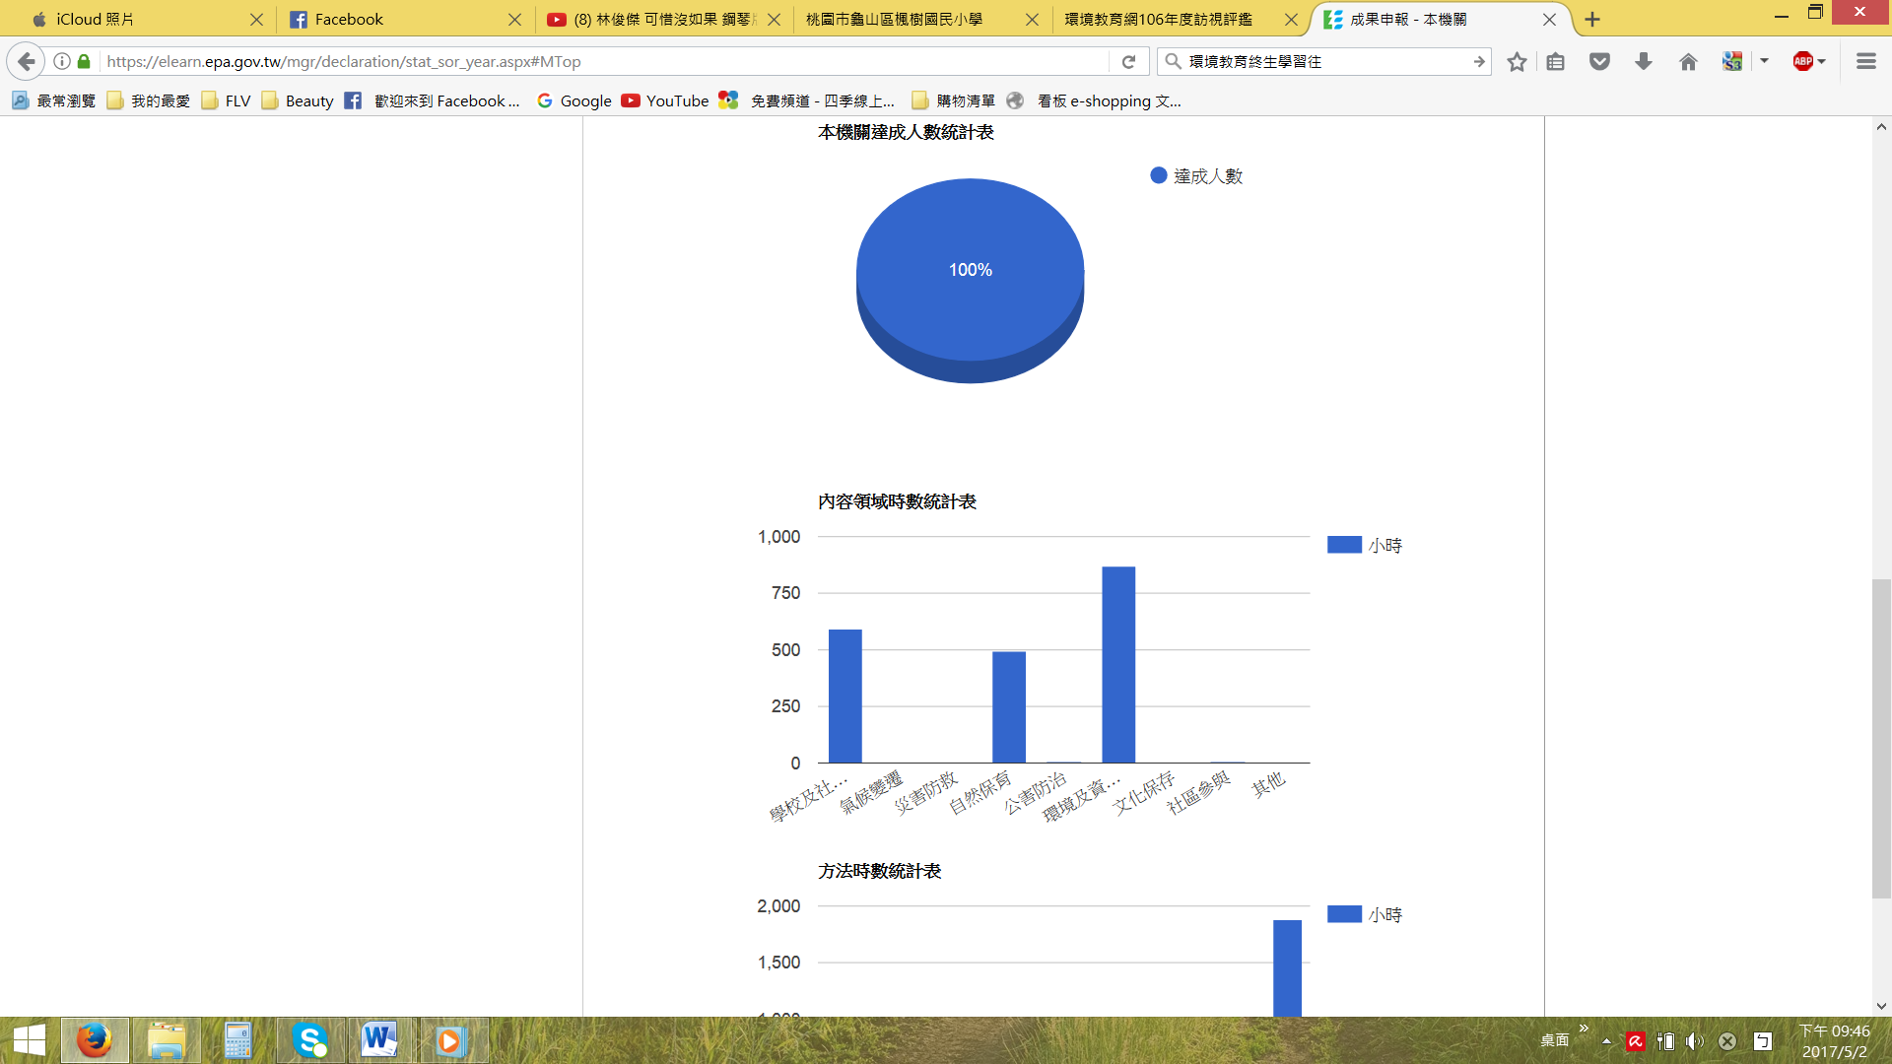
全校師生皆完成環境教育4小時研習或課程

